2. 구글의 코랩 노트북

머신러닝을 학습하려면 몇 가지 준비물이 필요합니다. 보통은 특정 언어와 그 언어를 사용할 환경을 구축하는데, 이런 방식은 각자 가지고 있는 실습환경이 달라서 독자들이 실습에 어려움을 표하곤 합니다. 이 책은 사전 지식 없이도 누구나 쉽게 머신러닝의 기초를 학습할 수 있게 하겠다는 점을 목표로 하는 터라 ‘누구나 동일한 결과를 표현할 수 있게 쉽게 실습’할 수 있는 점을 고려했습니다.



(구글 코랩 로고)

1. 구글 코랩

구글 코랩은 웹 브라우저에서 무료로 파이썬 프로그램을 테스트하고 저장할 수 있는 서비스입니다. 심지어 머신러닝 프로그램도 만들 수 있습니다. 좀 더 있어 보이는 말로 표현하자면 클라우드 기반의 주피터 노트북 개발 환경입니다. 머신러닝은 컴퓨터 사양이 중요한데, 구글 코랩을 사용하면 컴퓨터 성능과 상관없이 프로그램을 실습해 볼 수 있습니다.

구글 계정만 있다면 누구나 무료로 코랩을 사용할 수 있습니다.

구글 계정이 있다면 바로 코랩(http://colab.research .google.com)에 접속해보자. 다음과 같은 화면을 볼 수 있습니다!

(구글 코랩 초기화면)

코랩은 웹 브라우저에서 텍스트와 프로그램 코드를 자유롭게 작성할 수 잇는 온라인 에디터라고 생각하면 쉽습니다. 이런 코랩 파일을 노트북(Notebook)혹은 코랩 노트북이라고 부릅니다.

1. 텍스트 셀

셀(cell)은 코랩에서 실행할 수 있느 최소 단위입니다. 즉 셀 안에 있는 내용을 한 번에 실행하고 그 결과를 노트북에 나타냅니다. 하지만 텍스트 셀은 코드처럼 실행되는 것이 아니기 때문에 자유롭게 사용해도 괜찮습니다. 셀 하나에 아주 긴 글을 써도 되고 여러 셀에 나누어 작성해도 괜찮습니다.

\*\* 노트북의 장점

노트북을 사용하면 코드의 설명하는 문서를 따로 만들지 않고 코드와 텍스트를 함께 담을 수 있습니다. 심지어 코드의 실행 결과도 노트북과 함께 저장됩니다. 다른 사람에게서 노트북 파일을 받으면 코드를 실행할 필요 없이 코드 설명과 실행 결과를 바로 확인할 수 있습니다.

\*\*

텍스트 셀을 수정하려면 원하는 셀로 이동한 후 (Enter)키를 누르거나 마우스를 더블 클릭하여 편집화면으로 들어갑니다. 첫 번째 셀을 편집해 봅시다!

텍스트 셀에서는 HTML과 마크다운(Markdown)을 혼용해서 사용할 수 있습니다. 왼쪽 창에서 텍스트를 수정하면 오른쪽 미리 보기 창에서 수정된 결과를 바로 볼 수 있습니다. <h1>태그 아래에 임의의 텍스트를 추가하고 미리 보기 창에 나타나는 결과를 확인해 보세요!

텍스트 셀의 수정을 끝내려면 (ESC)키를 누릅니다. 현재 선택한 셀의 오른쪽 위에는 다음 그림과 같이 현재 셀에 적용할 수 있는 기능이 아이콘으로 표시됩니다.

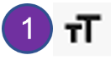

현재 라인을 제목으로 바꿉니다. 코랩은 여러 단계의 메뉴를 지원합니다. 이 아이콘을 클릭하면 순서대로 제목의 크기가 바뀝니다.

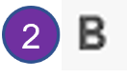

선택한 글자를 굵은 글자로 바꿉니다. 글자를 선택하지 않고 이 버튼을 누르면 현재 커서 위치에 있는 단어를 굵은 글자로 바꿉니다.

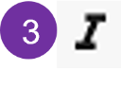

선택한 글자를 이탤릭체로 바꿉니다. 글자를 선택하지 않고 이 버튼을 누르면 현재 커서 위치에 있는 단어를 이탤릭체로 바꿉니다.

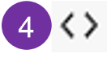

코드 형식으로 바꿉니다. 글자를 선택하지 않고 이 버튼을 누르면 현재 커서 위치에 코드를 입력할 수 있는 코드 블록으로 만듭니다.

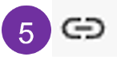

선택한 글자를 링크로 만듭니다. 글자를 선택하지 않고 이 버튼을 누르면 현재 커서 위치에 새로운 링크를 추가합니다.

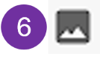

현재 커서 위치에 이미지를 추가합니다.

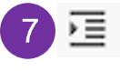

현재 커서 위치에 들여 쓴 블록을 추가합니다.

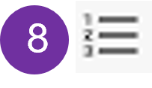

현재 커서 위치에 번호 매기기 목록을 추가합니다.



현재 커서 위치에 글머리 기호 목록을 추가합니다.



현재 커서 위치에 가로줄을 추가합니다.

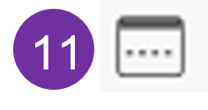

미리 보기 창의 위치를 오른쪽에서 아래로 또는 아래에서 오른쪽으로 바꿉니다. 창의 위치가 어떻게 바뀌는지 직접 아이콘을 눌러서 확인해 보세요.

텍스트 셀의 수정을 끝내려면 ESC키를 누릅니다. 현재 선택한 셀으 ㅣ오른쪽 위에는 다음 그림과 같이 현재 셀에 적용할 수 있는 기능이 아이콘으로 표시됩니다.

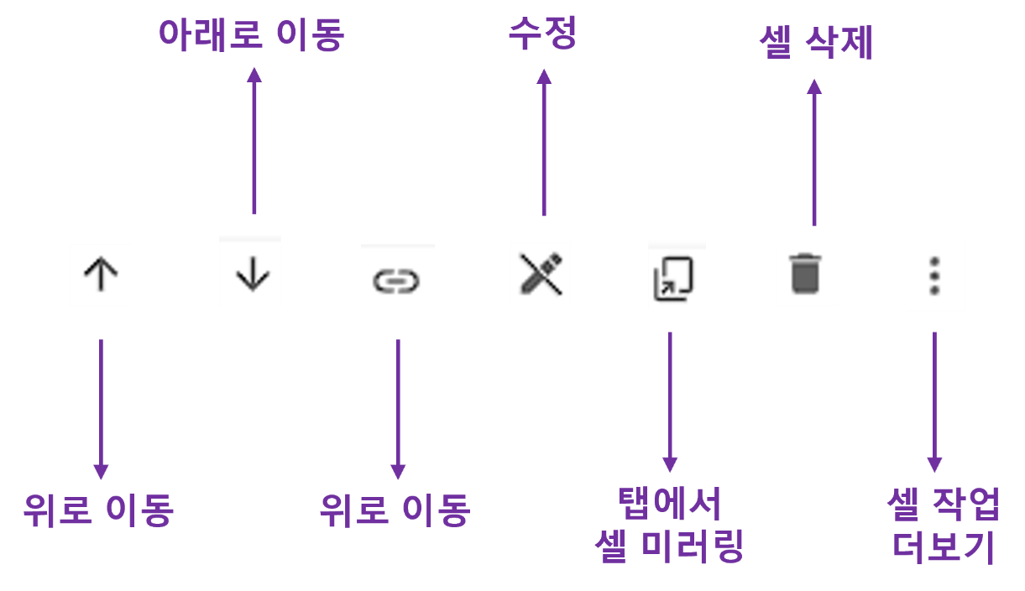

1. 코드 셀

“Colaboratory”에 오신 것을 환영합니다”노트북의 세 번째 셀이 코드 셀입니다. 코드 셀로 이동하면 코드와 결과가 함께 선택됩니다.

